診療所開設後の地域医療への協力に関する意向書の提出について（概要）

＜対象＞一般診療所の新規開設者（診療所の開設届けの届出を行おうとする者）

＜意向書の提出手続き等＞
１意向書の  入手方法 | ◇保健所等、開設届にかかる窓口（医事業務の窓口）  ◇大阪府ホームページ（外来医療計画にかかるホームページ）
２意向書の提出 | ◇一般診療所にかかる開設届提出時、もしくは、開設届の提出後  10日以内での提出をお願いします。  ◇提出先は「開設の届出手続を行う保健所等」になります。  ♢提出方法は、窓口への持参・郵送・FAXでお願いします。  ※詳細については、各保健所等で異なりますので、窓口にお問合せ  ください。
３留意事項 | ◇地域医療への協力を希望する方には、保健所から関係機関の連絡先を紹介できる場合があります。

図表1-1 「地域医療への協力に関する意向書」提出後の流れ

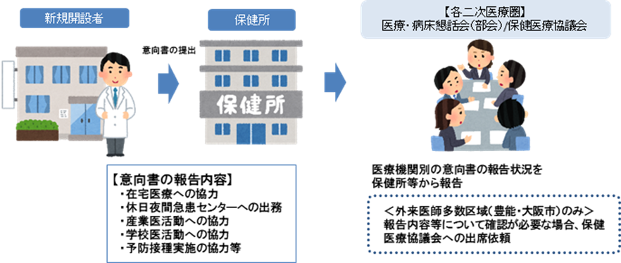

＊保健医療協議会や医療・病床懇話会は、地域医療を担っている地区医師会や市町村の関係者の方々で構成されており、各二次医療圏において保健医療の向上のために必要な事項について調査・審議しています。

